1.fork又名叉子，类似于转发，但是与转发不同的是你能够对fork下来的内容进行修改（通常来说是fork代码，然后在代码中修改），修改之后你可以提交，作者会考虑是否接受你的修改建议之类的。相当于你在原项目的主分支上又建立了一个分支，你可以在该分支上任意修改，如果想将你的修改合并到原项目中时，可以pull request，这样原项目的作者就可以将你修改的东西合并到原项目的主分支上去，这样你就为开源项目贡献了代码，开源项目就会在大家共同的努力下不断壮大和完善。

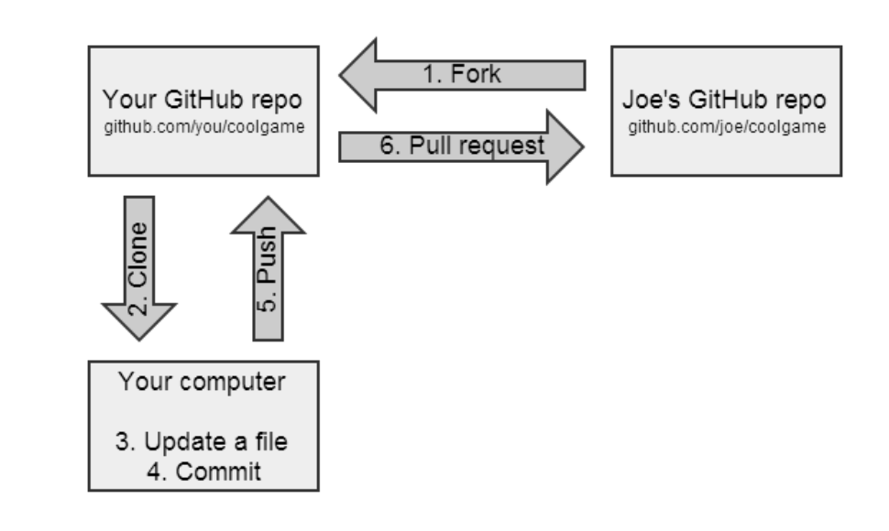

2.github不允许创建空文件夹，如果删除文件夹下面的所有文件，文件夹也会消失